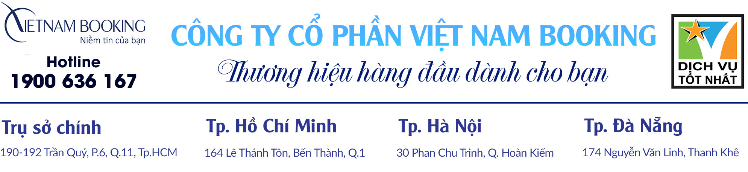

VBK
CHƯƠNG TRÌNH DU LỊCH
MIỀN TÂY

Một ngày về Miền Tây
THAM QUAN MIỀN TÂY - NGẮM CẢNH TỨ LINH
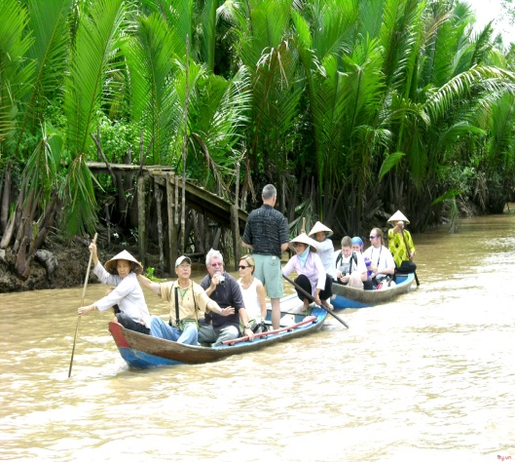
- Tham quan Chùa Vĩnh Tràng.
- Ngoạn cảnh sông Tiền.
- Cơ sở sản xuất kẹo dừa Bến Tre.
- Nhà vườn sinh thái Cồn Quí.
- Đò chèo (xuồng ba lá).
- Giao lưu Đờn ca tài tử.

Thời gian : 01 ngày.
Khởi hành : Hàng ngày.
Phương tiện : Ô tô.

BUỔI SÁNG: (Khởi hành 7h45) | TP.HCM - MỸ THO – CỒN QUI
Xe và Hướng dẫn viên đón Quý khách tại trung tâm Quận 1 Khởi hành đi Tiền Giang – Bến Tre.
Đến Mỹ Tho (Tiền Giang), Quý khách tham quan Chùa Vĩnh Tràng – Ngôi chùa thờ Phật lớn nhất tỉnh Tiền Giang, là một di tích kiến trúc nghệ thuật đứng vào hàng thứ ba đối với mọi kiểu chùa của đất Nam phần.Thuyền chạy dọc theo bè cá nổi để du khách tìm hiểu cách nuôi cá trên sông của người dân địa phương và ngắm nhìn cầu Rạch Miễu.
Sau đó đoàn ra bến tàu du lịch 30/4 để lên tàu đi ngoạn cảnh sông Tiền ngắm cảnh 04 cù lao Long, Lân, Qui, Phụng.
Quý khách ghé thăm Cơ sở sản xuất kẹo dừa Bến Tre vừa là một đặc sản ẩm thực, vừa là một nghề thủ công truyền thống mang đậm văn hóa xứ sở. Quý khách được xem quy trình làm kẹo dừa để tạo ra những viên kẹo thơm ngon và thưởng thức chúng.
Ngoài ra, Quý khách có dịp thưởng thức “trà mật ong – quất” – Thức uống có vị chua thơm, ngọt dìu dịu, không gắt.
BUỔI CHIỀU: AN KHÁNH – BẾN TRE – TP.HCM
Đến Nhà vườn sinh thái Cồn Qui, quý khách có cơ hội hòa mình vào khung cảnh thiên nhiên với vườn cây ăn trái trĩu quả.
Đoàn dùng cơm trưa với các món đặc sản miệt vườn.
Sau khi dùng cơm trưa tại, tàu đưa đoàn đến Khu du lịch An Khánh. Tại đây:
Quý khách xuống đò chèo (xuồng ba lá), men theo các con rạch nhỏ để chiêm ngưỡng những hàng dừa nước, biết thêm các loài cây như: cây bần, ô rô, mái dầm…
Di chuyển dưới bóng mát của vườn cây ăn trái để đến với nhà vườn thưởng thức trái cây miền tây và giao lưu Đờn ca tài tử.
Khởi hành về TP. Hồ Chí Minh. Xe đưa Quý khách về vị trí ban đầu. Kết thúc chương trình. Chia tay và hẹn gặp lại Quý khách trong những chương trình tour sau.
VBK

MIỀN TÂY
GIÁ TOUR 1 NGÀY VỀ MIỀN TÂY

Tiêu chuẩn | Giá tour khách VN | Gía tour khách QT
Thuần túy | 490.000Đ/khách | 20 USD

GIÁ TOUR BAO GỒM

- Xe máy lạnh tham quan suốt chương trình.
- Các bữa ăn trong chương trình:
- Thuần túy: 01 bữa trưa cơm dĩa.
- Tiêu chuẩn cao: 01 bữa trưa cơm phần
- Hướng dẫn viên tiếng Việt/Anh phục vụ suốt tuyến.
- Chi phí vé thăm quan, ăn trái cây, đò chèo.
- Chi phí tổ chức, dịch vụ,…
- Nước: 01 chai/người/ngày.
- Bảo hiểm du lịch theo qui định bảo hiểm Việt Nam với mức tối đa là 10.000.000 VNĐ/trường hợp.
GIÁ TOUR KHÔNG BAO GỒM

- Chi phí cá nhân, tham quan, ăn uống ngoài chương trình.
- Chi phí mua sắm.
- Thuế VAT 10 %.
GIÁ VÉ TRẺ EM

- Trẻ em dưới 3 tuổi miễn phí (ngồi chung ghế trên tàu & xe với cha mẹ).
- Trẻ em từ 3 – 10 tính 50% giá tour. Từ 11 tuổi trở lên tính như người lớn.
- Hai người lớn chỉ được kèm 1 trẻ em. Từ bé thứ 2 tính như người lớn.

Chúc du khách có một chuyến đi thú vị, ý nghĩa!
Hotline: 1900 636 167
Email: lienhe@vietnambooking.com

